# Samenvatting Handhygiëne

# overgenomen uit de herziene Richtlijn Infectiepreventie in mondzorgpraktijken 2016

**Indicaties voor handhygiëne**

*Handreiniging:*

Was de handen met water en zeep

* bij zichtbaar vuil,
* bij plakkerig aanvoelen,
* na bezoek aan het toilet of
* na neus snuiten, niezen of hoesten.

*Handdesinfectie:*

Pas handdesinfectie toe:

**vóór**

* handcontact met de patiënt. Het geven van een hand valt hier buiten (dit moment is niet nodig wanneer handhygiëne is toegepast na beëindiging van handcontact met de vorige patiënt en tussentijds geen contact is geweest met een gecontamineerde omgeving),
* schone en aseptische handelingen waarbij geen handschoenen worden gedragen (een voorbeeld hiervan is het klaarleggen van schoon instrumentarium en materialen voorafgaand aan een behandeling),

**na**

* mogelijk handcontact met lichaamsvloeistoffen of oppervlakken/materialen die met lichaamsvloeistoffen in aanraking zijn geweest (een voorbeeld hiervan is het uittrekken van de handschoenen),
* handcontact met de patiënt. Het geven van een hand valt hier buiten,
* handcontact met de directe omgeving van de patiënt (een voorbeeld hiervan is het verlaten van de behandelruimte).

*Handverzorging:*

* Dek open wondjes of huidbeschadigingen af met een niet-vochtdoorlatende pleister, ook wanneer handschoenen worden gedragen.
* Gebruik zo nodig vochtinbrengende huidcrème aan het einde van de werkdag.

**Te gebruiken materialen bij handhygiëne:**

*Waterkraan:*

* Gebruik een kraan met handsfree bediening.

*Zeep:*

* Gebruik vloeibare zeep uit een dispenser.

*Handdesinfectans:*

* Gebruik een handdesinfectans dat voldoet aan de Europese normering EN 1500 en is voorzien van een N-nummer;
* Gebruik handdesinfectans uit een dispenser;
* De voorraad alcohol en handdesinfectantia is beperkt (niet meer dan 25 kg. of liter).

*Handcrème:*

* Gebruik zo nodig handcrèmes uit kleine tubes voor persoonlijk gebruik of uit dispensers met wegwerpbare containers.

*Dispensers:*

* De dispensers zijn handsfree en worden handsfree bediend;
* Raak het tuitje van een dispenser of de mond van een tube niet aan tijdens het gebruik;
* Gebruik geen dispensers met een navulbaar reservoir.

**Techniek van handhygiëne**

*Techniek om alle onderdelen van de handen te bereiken bij handen* ***wassen en handdesinfectie****:*

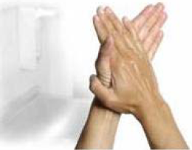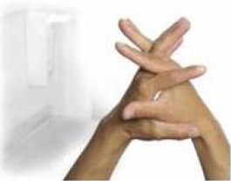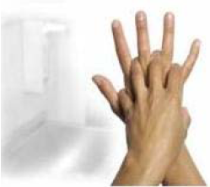

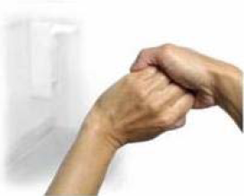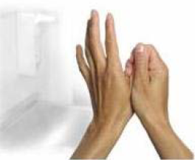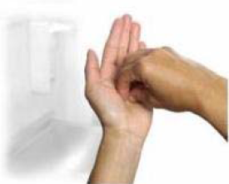

*Uitvoering handen wassen:*

Voor het wassen van de handen geldt de volgende procedure:

1. Draag geen ringen, polshorloges, armbanden of kleding met lange mouwen;
2. Gebruik (vloeibare) zeep uit een dispenser;
3. Maak de handen nat met water uit een flink stromende kraan. Gebruik de kraan handsfree;
4. Voorzie de handen van een laag vloeibare zeep uit de dispenser zonder het tuitje van de dispenser aan te raken;
5. Wrijf de handen vervolgens gedurende 10 seconden goed over elkaar, waarbij vingertoppen, duimen en gebieden tussen de vingers en polsen goed moeten worden ingewreven;
6. Spoel de handen goed af;
7. Droog de handen af met een disposable handdoek, ook de polsen en de huid tussen de vingers drogen;
8. Deponeer de gebruikte handdoek in de daarvoor bestemde afvalbak.

*Uitvoering handdesinfectie:*

Voor het desinfecteren van de handen geldt de volgende procedure:

1. Draag geen ringen, polshorloges, armbanden of kleding met lange mouwen;
2. Breng uit de dispenser handdesinfectans aan op de droge handen zonder daarbij het tuitje van de dispenser aan te raken;
3. Neem zoveel handdesinfectans dat het kuiltje van één hand met handdesinfectans is gevuld;
4. Wrijf de handen nu gedurende ca. 30 seconden zorgvuldig over elkaar tot ze droog zijn. Ook de vingertoppen, duimen, gebieden tussen de vingers en de polsen moeten grondig met handdesinfectans worden ingewreven;
5. Consulteer een arts bij allergieën of eczeem.

**Toepassen van handhygiëne voor, tijdens en na een behandeling**

De volgorde rondom het dragen en wisselen van persoonlijke beschermingsmiddelen voor, tijdens en na een behandeling verloopt in zijn algemeenheid als volgt:

1. Patiënt komt binnen.
2. Zorgverlener (tandarts en/of assistente) geeft de patiënt een hand (tijdens Covid wordt uiteraard geen hand gegeven) en past handhygiëne toe.
3. Patiënt gaat in de stoel om de behandeling te starten.
4. Zorgverlener doet persoonlijke beschermingsmiddelen aan:
   1. Doet mondneusmasker op
   2. Zet bril op
   3. Doet handschoenen aan
5. Behandeling is klaar en stoel gaat omhoog.
6. Zorgverlener verzamelt alle vuile instrumenten en materialen en voert deze af.
7. Zorgverlener doet persoonlijke beschermingsmiddelen af:
   1. Doet handschoenen uit
   2. Zet bril af
   3. Doet mondneusmasker af
8. Handschoenen en masker direct weggooien en bril op vuil werkblad leggen.
9. Patiënt wordt een hand gegeven en uitgeleide gedaan.
10. Zorgverlener trekt schone handschoenen aan en desinfecteert werkruimte (stoel, werkblad, lamp, etc.) en eventueel de gebruikte materialen.
11. Bril afnemen met alcohol en op schoon werkblad leggen.
12. Handschoenen uittrekken en vervolgens handhygiëne toepassen.
13. Dossiervoering doen pas als toetsenbord en muis zijn afgenomen.
14. Behandelkamer voorbereiden voor de volgende behandeling.